Ethery

- Jsou to kyslíkaté deriváty uhlovodíků – na atomu kyslíku (O) jsou vázány 2 uhlovodíkové zbytky (R)
- Ethery lze také považovat za deriváty vody
- Atom kyslíku může být vázán na aromatický kruh – potom hovoříme o tzv. heterocyklických sloučeninách

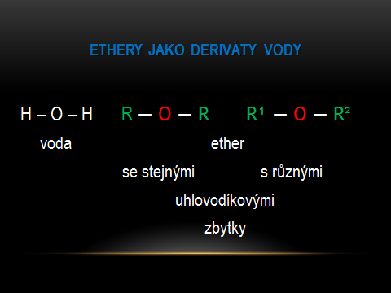

Názvosloví etherů
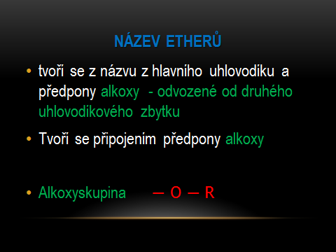

Příklady tvoření vybraných etherů

- Příklad etheru se stejnými uhlovodíkovými zbytky
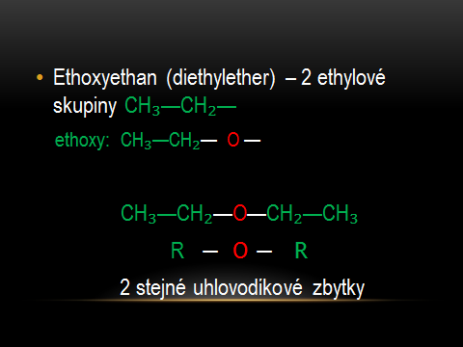
- Příklad etheru s různými uhlovodíkovými zbytky
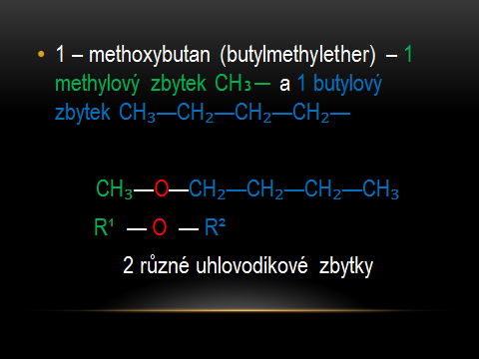
- Příklad etheru, který patří mezi heterocyklické sloučeniny – fenyl v názvu je uhlovodíkový zbytek od benzenu
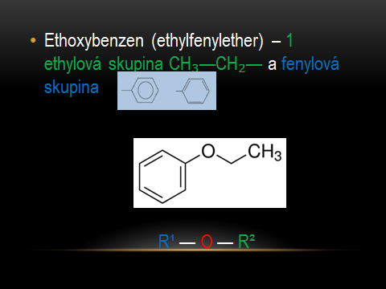
Vlastnosti a využití etherů
- Většina etherů jsou kapalné látky – dimethylether je za běžných podmínek plyn
- Narkotické účinky, toxické látky
- Směs diethyletheru se vzduchem je extremně hořlavá
- Sterilizace lékařských nástrojů, jako organická rozpouštědla

